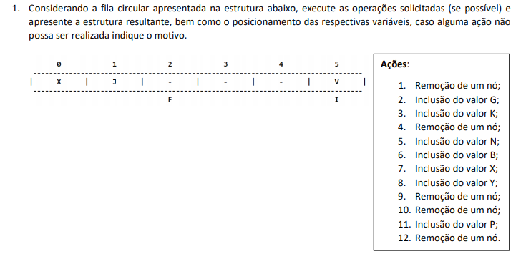

1. Valor V foi removido da posição 5, e o ponteiro I passou a apontar para a posição 0.

2. Valor G foi inserido na posição 2, e o ponteiro F passou a apontar para a posição 3.

3. Valor K foi inserido na posição 3, e o ponteiro F passou a apontar para a posição 4.

4. Valor X foi removido da posição 0, e o ponteiro I passou a apontar para a posição 1.

5. Valor N foi inserido na posição 4, e o ponteiro F passou a apontar para a posição 5.

6. Valor B foi inserido na posição 5, e o ponteiro F passou a apontar para a posição 0.

7. Valor X foi inserido na posição 0, e o ponteiro F passou a apontar para a posição 1.

8. Não foi possível inserir o valor Y, pois a fila está cheia.

9. Valor J foi removido da posição 1, e o ponteiro I passou a apontar para a posição 2.

10. Valor G foi removido da posição 2, e o ponteiro I passou a apontar para a posição 3.

11. Valor P foi inserido na posição 1, e o ponteiro F passou a apontar para a posição 2.

12. Valor K foi removido da posição 3, e o ponteiro I passou a apontar para a posição 4.

RESULTADO FINAL DAS EXECUÇÕES NA FILA:

tam == 6;

cheia == 4;

0 1 2 3 4 5

X P - - N B

F I